主旨：爐管學習報告 - 3

學習課表：11/10~11/23
一、 LP管BPM保養程序
二、 AP管BPM保養程序
三、 總結、心得

- LP管BPM保養程序
  - 降溫:
直接關掉後方208V。
(TEOS機台降溫PM前，大夜班調整TEOS LINE溫度至120度,N.D VALVE
流量設定:1000SCCM PURGE 管路 3小時,於大PM完成後復歸設定。)
  - 取下Boat、保溫桶送至洗管間。
  - 當溫度降至室溫(30°C)時可進行拆管，步驟如下：
(A).以 " 十" 字起子將遮蓋 MANIFOLD 的鐵板取下。
(B).以六角扳手鬆開 SHUTTER 的螺絲後取下 SHUTTER。
** VL-800 之M03 及 M04 均須在 P02，M01 不可超過P02。
** 鬆開螺絲時須用另一隻手扶著 SHUTTER 防止其掉下。
(C). 拆 PSI 接頭、VACUUM PIPE、COLD TRAP。
(D). 拆 TEOS 、O2 INJECTOR。
(E). 拆內管，步驟如下:
(E-1). 將 MANIFOLD INSTALLATION JIG 放在 CAPPING FLANGE 上。
(E-2). 將INNER JIG 放在MANIFOLD INSTALLATION JIG 上,其POSITIONING BLOCK
須對準MANIFOLD INSTALLATION JIG 上的LOCATION GROOVE。
(E-3). 將 ROTARY HANDLE 轉至 " LOCK " 位置。
(E-4). SET VL-800 M01 SPD為100。
(E-5). 將 VL-800 M01 往上升，注意與 MANIFOLD INSTALLATION JIG 交接
是否平穩，如不平穩請調整之，如果平穩則繼續上升。當MANIFOLD
INSTALLATION JIG 接近 MANIFOLD 時請注意 INNER JIG上的POSITIONING
BLOCK 須對準MANIFOLD 上的POSITIONING BLOCK ，當B/E上的彈簧稍微壓
縮時即停止上升。

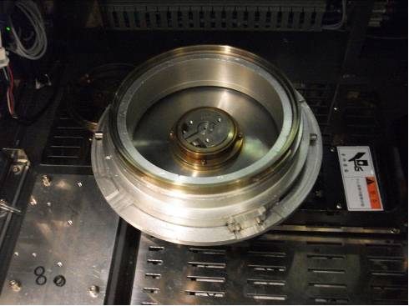
(圖1. MANIFOLD INSTALLATION JIG 治具)
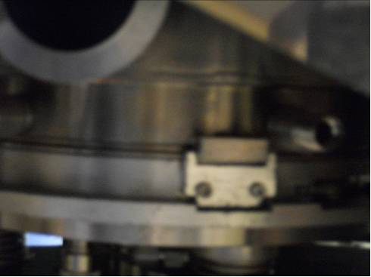
(圖2. LOCATION GROOVE)
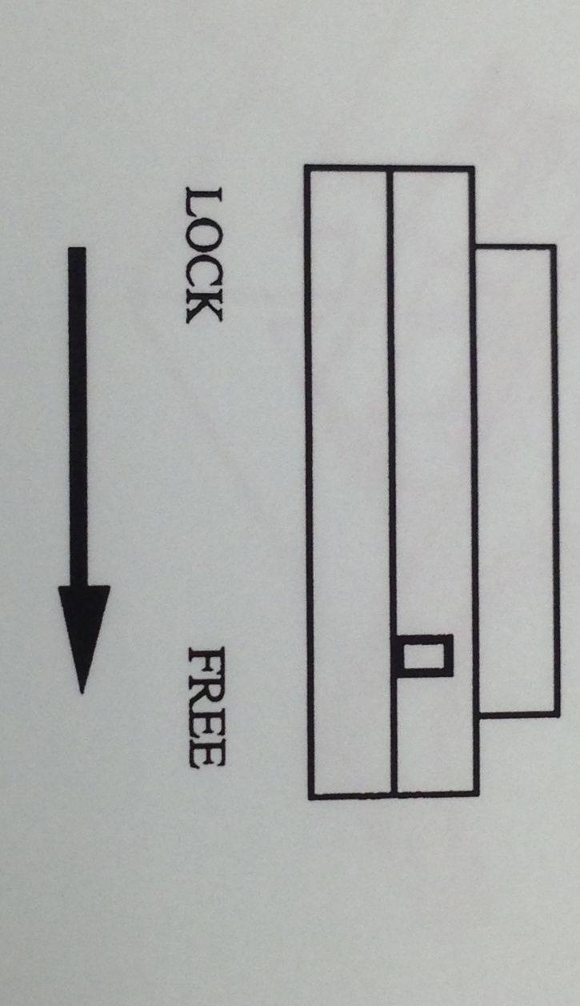
(圖3. ROTARY HANDLE)
(E-6). 將 ROTARY HANDLE 轉至" FREE " 位置。
(E-7). 將 VL-800 M01往下降，速度宜緩慢，可自 VACUUM PIPE HOLE 中觀查
內管下降情形，當B/E降至接近 Boat Arm 時請小心，勿勾到Sensor。
(E-8). B/E 續降至P01後取下內管、INNER TUBE HOLDER、INNER JIG。

(F). 拆N2 INJECTOR。
(G). 拆PADDLE T/C。
(H). 拆外管，步驟如下:
(H-1). 將B/E 往上升，與MANIFOLD INSTALLATION JIG 交接時須注意是否平穩，
如不平穩請調整之；如果平穩，則可繼續上升。接近 MANIFOLD 時須注意
LOCATION GROOVE 要對準MANIFOLD 的 POSITIONING BLOCK，當B/E 的彈簧
稍微壓縮時即停止上升。
(H-2). 將MANIFOLD CHILLING WATER BELLOW 快速接頭與機台分離並纏繞於B/E旁，
然後鬆開4顆固定MANIFOLD 的螺絲 (LOCK HANDLE)。
(H-3). 將B/E 往下降，須注意MANIFOLD 是否一同下降，降至P03 附近時須提防
勿使MANIFOLD 碰撞到 BOAT TRANSFER，當B/E 降至P01即停住。
(H-4). 鬆開固定外管的 Holder 上的螺絲後取下 Holder、 TEFLON RING。
(H-5). 取下外管、O-RING 、 O-RING HOLDER 、 MANIFOLD。
(H-6). 將所有石英配件送至洗管間清洗。
  - 內外管拆管後，其餘同小PM流程。

  - TEOS 3PM、NITRIE 4PM、POLY 5PM:
5-1. 將 MODEL 3200 切換成 MANUAL MODE，將APC CLOSE。
5-2. 至1樓將該機台PUMP停機。
5-3. 將SV及其BELLOW拆下 CLEAN。
5-4. 先將APC電源接頭拔除後將APC訊號連接頭拔下。
使用兩隻活動板手將APC 螺絲鬆開後取下CLEAN。
5-5. 將砲管拆下送至震盪槽 CLEAN。
5-6. 拆下MV並將上方6顆螺絲鬆開，取下上蓋後將 MV BELLOW 取出，用IPA清潔
MV內部及BELLOW 清潔乾淨後更換內部O-RING並組裝復歸。
5-7. 將氣管插入 MV 氣管接頭後作通氣、洩氣動作，檢查MV是否正常上下作動。
5-8. 將COOL TRAP 與 MV 間之小砲管拆下送至震盪槽 CLEAN。
  - APC 清潔完成後執行APC開關角度測試(未拆除則否)。
6-1. 先將APC訊號接頭接上後將APC電源接頭插上。
6-2. 將APC open/close反覆數次，觀察APC是否有打滑現象、硬體角度、show出角度
是否正確(OPEN：500±10 / CLOSE：25 ±5)。
  - 組裝: 程序與拆管程序相反，不再贅述，亦請注意安全。
** injector 安裝手法 : 安裝時先將 gas bellow 接頭鎖入 2/3 以上 ; 以兩手內外輔助(內:輕推 injector 至定位 , 外:扶住 bellow 接頭並往內鎖緊)至安裝完成。外端切勿左右扭動，避免管口碎裂。
安裝 injector 時 , 勿與 tube 成垂直 , 避免 injector 外傾，應傾斜至 injector 可輕貼 tube 上 , 後續將 injector 推到底 , 以兩手完成固定之動作(如圖4)。
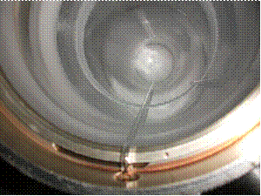
(圖4.Injector 斜貼管壁)
  - 開PUMP
** PUMP開啟前須先確認以LOCAL方式開啟。
**開啟PUMP時並請量測與紀錄瞬間最大啟動電流**
9.如小PM做承接、傳送。
10.低溫PURGE、測漏。 通過後開208V做升溫。
11.高溫PURGE、測漏。
12. 將機台復歸為STANDBY狀態，通知EA TEST RUN，於記錄本上註明做TEST RUN
並簽名。
13.至EMS PM Table紀錄，TEL 工作交接紀錄。
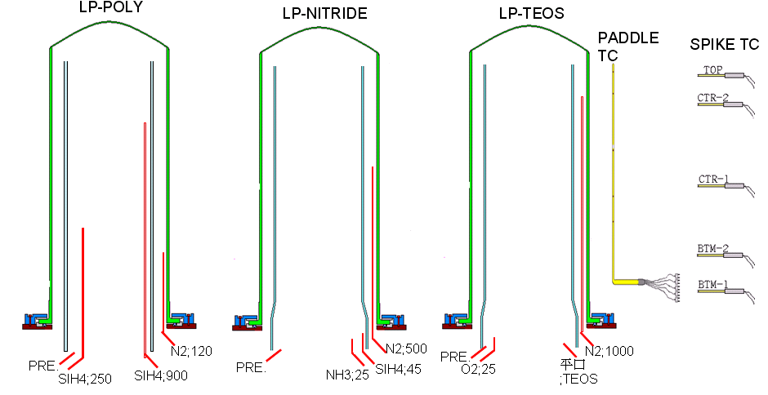
(圖5.LP管 內外管配置圖)
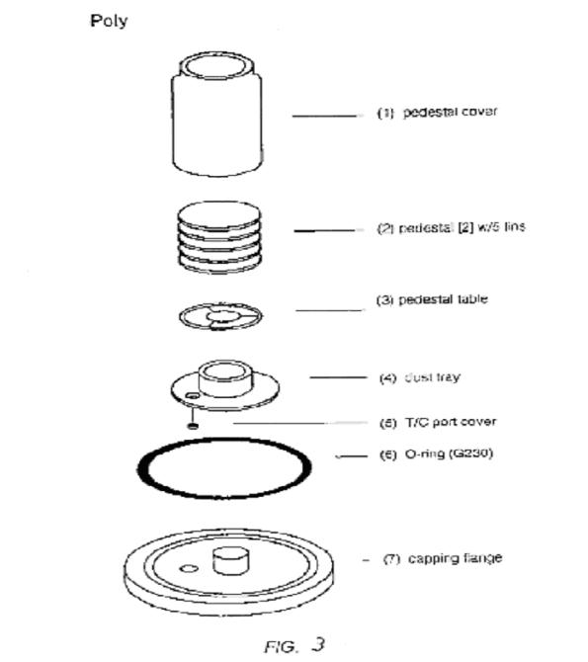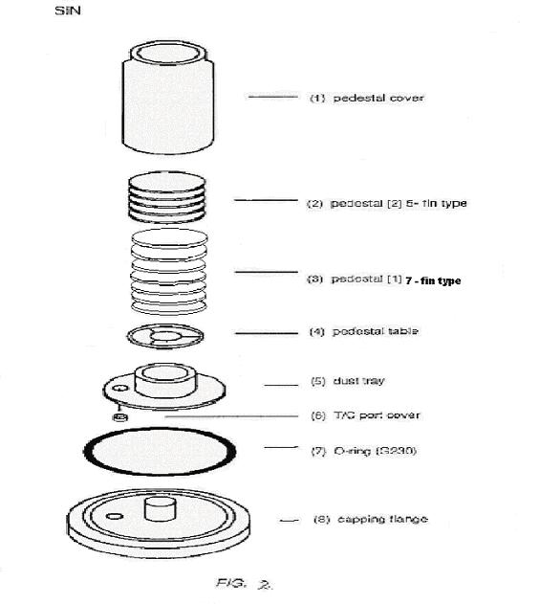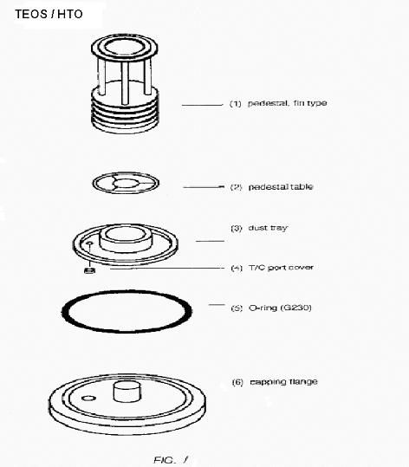
(圖6. LP各TYPE 保溫桶)

- AP管BPM保養程序
- 降溫：關208V POWER將爐管由八、九百度降至室溫，需時約六小時。
- 取下Boat、保溫桶送至洗管間。
- 當溫度降至室溫(30°C)時可進行拆管，步驟如下:
(A).以 " 十" 字起子將遮蓋 MANIFOLD 的鐵板取下。
(B). 以六角扳手鬆開 SHUTTER 的螺絲後取下 SHUTTER。
** VL-800 之 M03 及 M04 均須在 P02，M01 不可超過P02。
** 鬆開螺絲時須用另一隻手扶著 SHUTTER 防止其掉下。
- 拆GAS INTAKE PIPE、EXHAUST PIPE、EXTERNAL TORCH....等視機種不同，說明如下：
(A). P-DEPO (POCL3):INJECTER、TRAP、EXHAUST PIPE 、PROCESS TUBE。
(B). DRY OXIDE:GAS EXHAUST PIPING(A&B)、GAS CONNECT PIPING、PROCESS
TUBE。
(C). WET OXIDE:GAS EXHAUST PIPING(A&B)、QUARTZ TORCH、GAS INTAKE PIPING、
PROCESS TUBE。
(D). ALLOY/SOG: GAS EXHAUST PIPING、GAS CONNECT PIPING PROCESS TUBE。
- 將五根 PADDLE-T/C的接頭拔起(有些高溫管無)。
**注意：除POCL3之EXHAUST PIPING 每次更換外，其餘皆只要利用酸洗即可。
- 拆管：
(A).確定B/E在P01，然後在CAPPING FLANGE上放INSTAL-LATION JIGS。
(B).檢查VL-800 M01之速度是否為100，如果不是，則請改成100。
(C).將B/E往上升至INSTALLATION JIGS與TUBE FLANGE接觸到且B/E的彈簧有
稍微壓縮現象即停住。

(D).以六角扳手鬆開固定 SUPPORT RING 的螺絲後，SUPPORT RING 正好套在
CAPPING FLANGE上。
(E). 將B/E慢慢下降可看到TUBE亦下降，如果卡住可稍微轉動 TUBE 讓 TUBE
自然隨B/E下降。
(F). B/E降至P01後，將五根PADDLE-T/C(有些高溫管無)拉出，取出 SILICA
BLOCK，取下 TUBE 及 SUPPORT RING。
(G). 將石英配件交由酸房清洗，清洗乾淨後即可進行裝管。
7. 裝管:步驟與拆管相反。
裝設T/C時須將五根T/C夾至T/C紅色標示位置注意事項 : 裝管前需詳細檢
查TUBE是否破損,尤其注意TUBE內細管是否完整無破損.
8. 裝保溫筒、BOAT並調整承接，調整傳送。
9. 升溫至設定溫度後“START”燈會閃爍，表示機臺在STAND BY狀態。
10. 校溫 PROFILE ：BOAT 上 WAFER 後 RUN“PROFILE”RECIPE。
11. TEST RUN： RUN 平常 RUN 貨之程式以量測其厚度、阻值、CV值等，如果
合乎規格即可交由生產線RUN貨，降溫洗管工作至此完成。
12. 測機 LK 時 PARTICLE O.O.C/O.O.S，若更換石英 (TUBE,BOAT,PEDESTAL
BASE,TORCH PIPING)完，依 O.I 規範須加作測機以 CV PARTICLE DATA C/P
為主，以示測機後爐體內部之潔淨度正常。
* POCL3 PM需檢查TAPE HEATER 並量測電壓值(60~65 VOLTAGE) ,如發現有破損或加熱異常請立即更換 **，另須檢查 PENAL PRESSURE 是否在 (760+-20 PSIG)。
** POCL3 PM 於 PM後需檢查M-DOT後方三通閥小氣管(如圖)是否有堵塞現象,如有異常請即更新，如圖7。

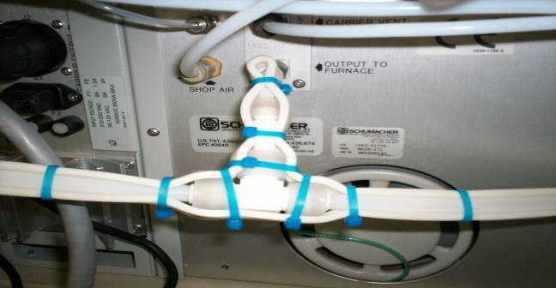
(圖7.POCL3 後方三通氣管)
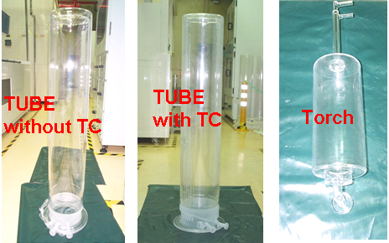
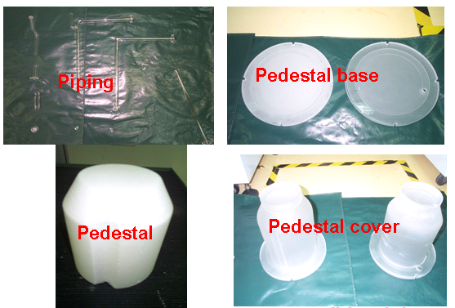
(圖8.)
- 總結、心得
這次的報告主要為LP管大PM、AP管PM，作業內容較相近，有拆管及後面的其他部件，更為複雜，更需要多加留意。AP Oxide 大多是石英製品，並且種類更多，組裝過程不能像LP管這樣敲敲打打，更為精密。
經過了一個多月，慢慢的在晨會中聽懂得越來越多，也發現自己還有更多需要學習的地方，學到的也要多加整理紀錄，才不會被老闆一問就倒。而且在FAB裡看到機台異常也都不敢亂動，當下被小姐酸也真的無地自容，更覺得需要多學習!!

